# STRIVERS战队 WriteUp
## 排名
战队名称：第165名

[排行榜截图]
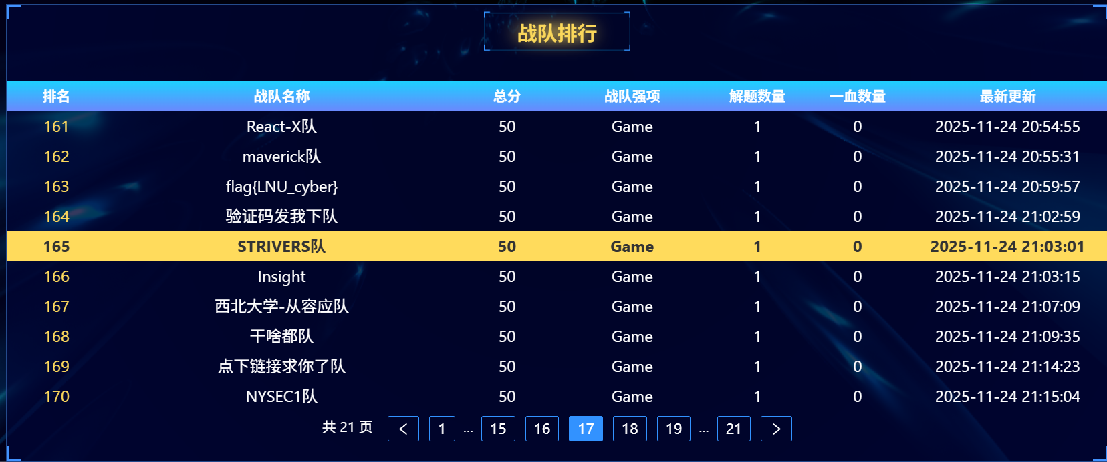
## 解题思路
### GAME
我勒个超级马里奥
打通即可
